Je suis capable de… | Mon avis | L’avis de la maîtresse
 |  | A | ECA+ | ECA | NA
LECTURE / ECRITURE
dire le nom de toutes les lettres de l’alphabet.  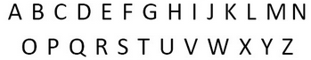 | 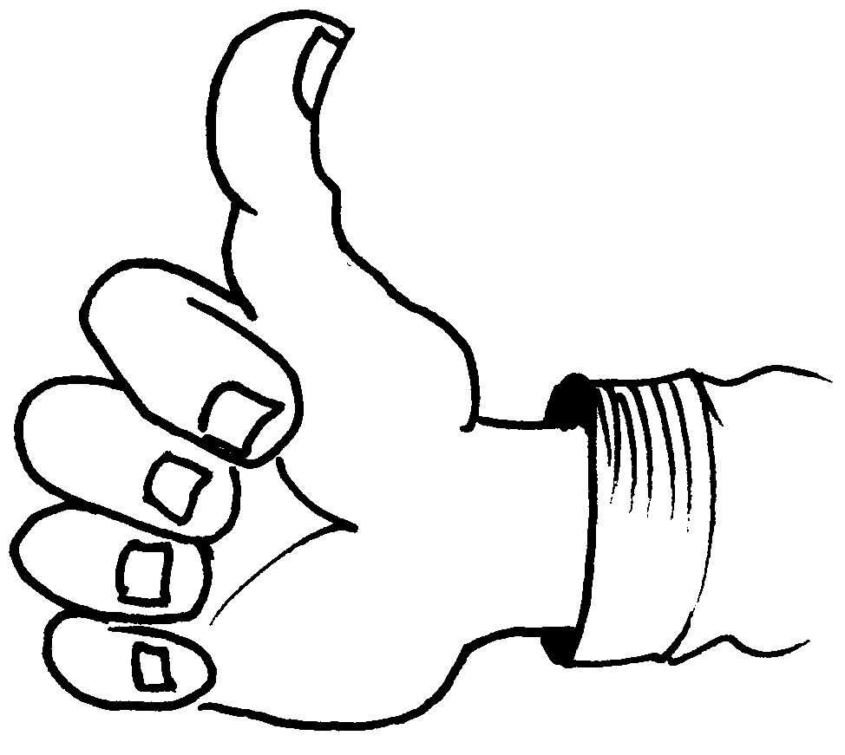
reconnaître tous les costumes (différentes écritures) des lettres.
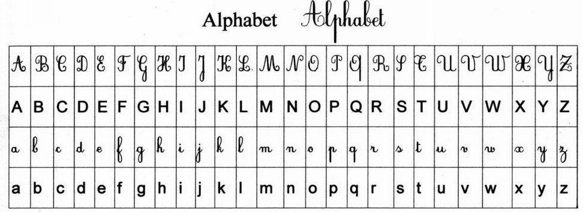

dire le son des voyelles :

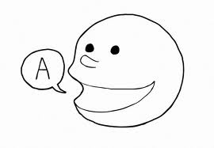
a e i o u é

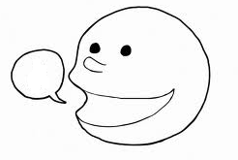
dire le son des consonnes simples :

l m n r s t d b v c f j

lire des sons complexes :

ou on ch oi

Je suis capable de… |  | A | ECA+ | ECA | NA
retrouver un son dans un mot.
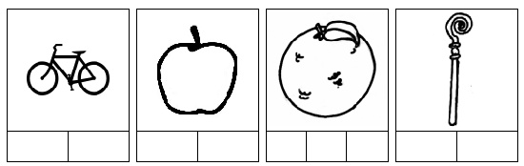

trouver la première lettre d’un mot.
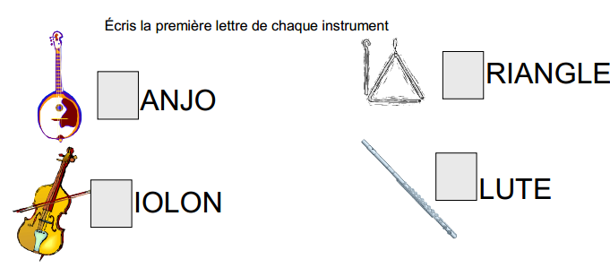

lire des syllabes simples
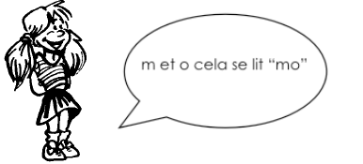

lire des syllabes complexes.

m et ou = mou

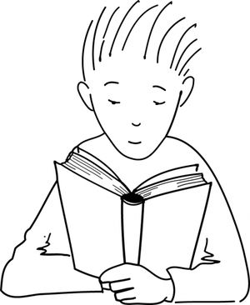
lire sans hésitation des mots outils :

un une le la des les du

c’est qui que en je il elle

et pour sur avec dans j’ai

Je suis capable de… |  | A | ECA+ | ECA | NA
écrire des syllabes simples.

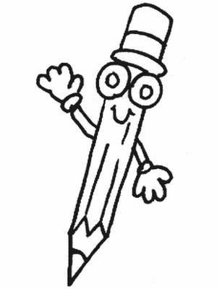

la mi du…

écrire des syllabes complexes

pou ton cha…

écrire des mots nouveaux en dictée.
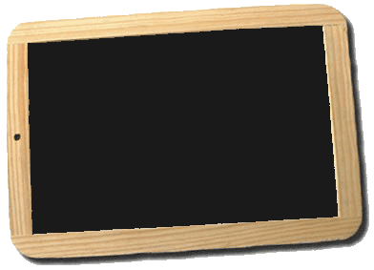
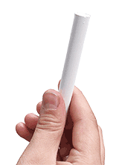
pirate

écrire sans erreur des mots appris.
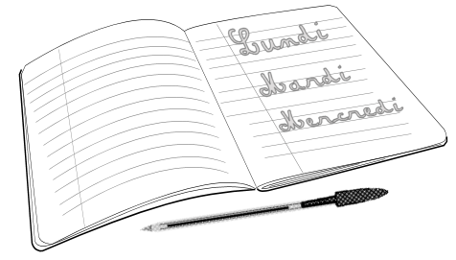

écrire seul une phrase correcte
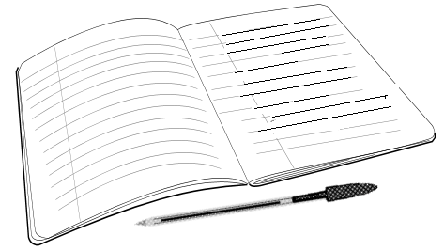

Je suis capable de… |  | A | ECA+ | ECA | NA
écrire correctement sur les lignes de mon cahier.
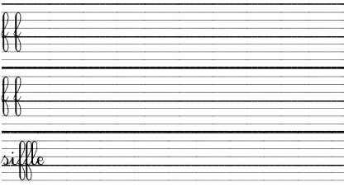

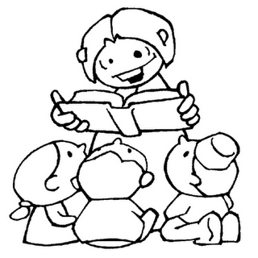
comprendre un texte lu par la maîtresse (je sais de qui ça parle et ce qui se passe).

retrouver l’ordre d’une histoire avec des images.
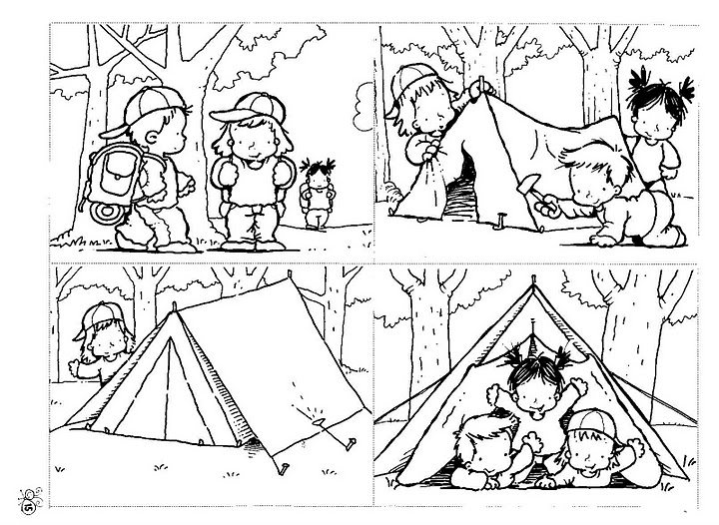

de dire de mémoire un texte, une chanson ou une poésie
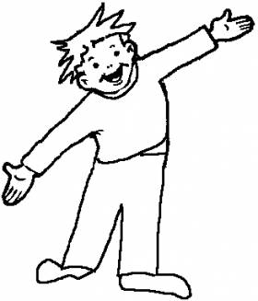

MATHEMATIQUES
compter jusqu’à 50 (oral) .
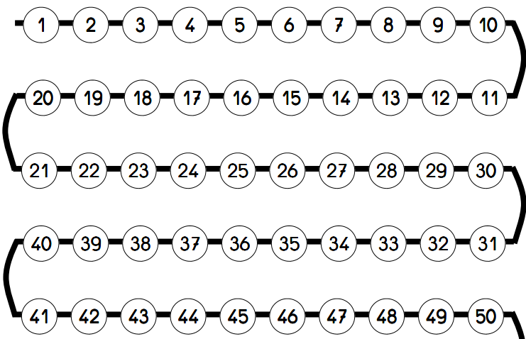

Je suis capable de… |  | A | ECA+ | ECA | NA
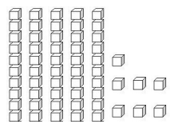
comprendre les quantités jusqu’à 50.

écrire les nombres jusqu’à 50 sans hésitation.

1 2 3 4 5 6 7 8 9 10 11 12 13 ...
…37 38 39 40 … 48 49 50

faire des petits calculs avec le signe +
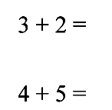
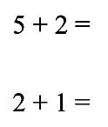

faire des petits calculs avec le signe –

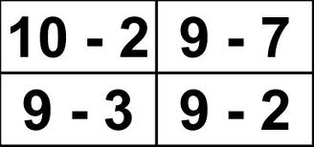

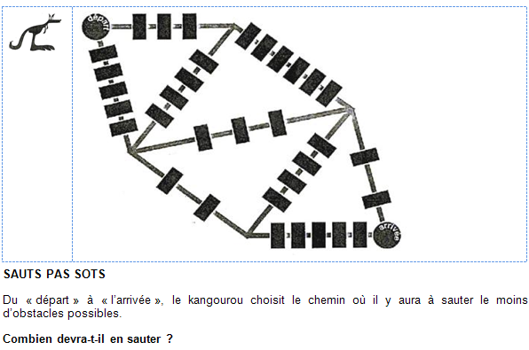
comprendre un petit problème simple et de le résoudre.

Je suis capable de… |  | A | ECA+ | ECA | NA
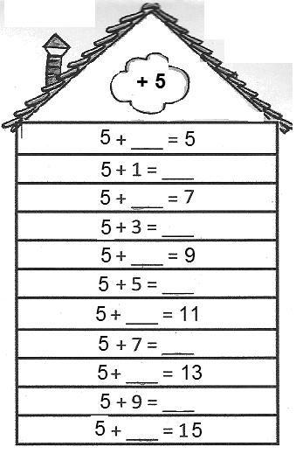
réciter mes tables
d’addition
rapidement
et sans erreur

Calculer mentalement des sommes et des différences
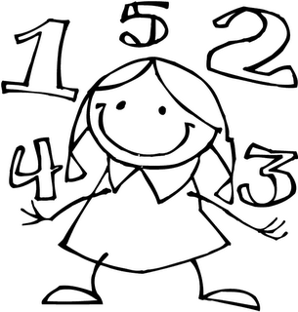

ATTITUDE DE TRAVAIL
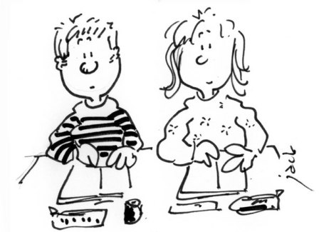
écouter attentivement une leçon.

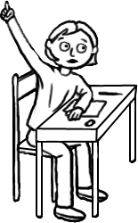
participer, chercher avec les autres, lever le doigt en travail collectif.

faire le travail demandé par la maîtresse, sans déranger.
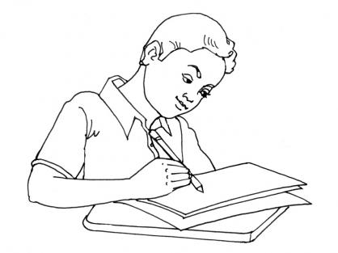

Je suis capable de… |  | A | ECA+ | ECA | NA
terminer mon travail avant de prendre un jeu ou un livre.
